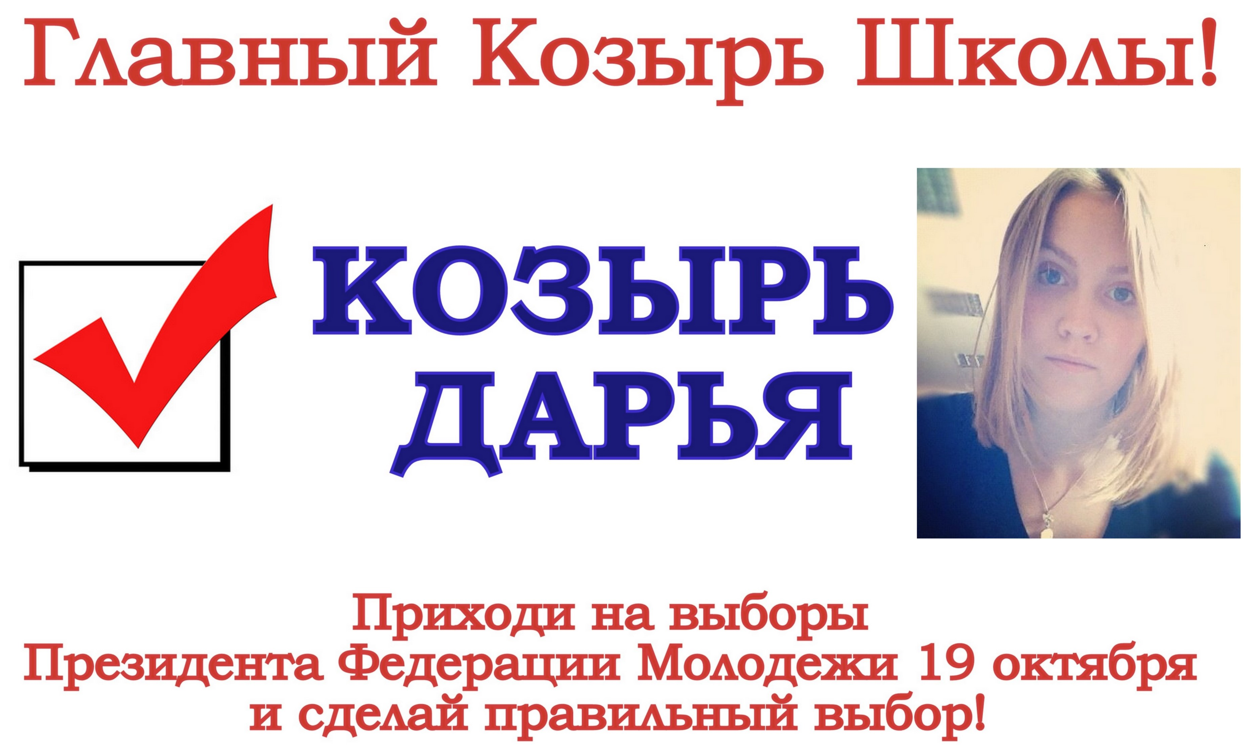
Доброго времени суток!
Меня зовут Козырь Дарья и я являюсь ученицей 11 Б класса. Общественной деятельностью в школе занимаюсь уже третий год: участвую во многих концертах и мероприятиях, проводимых школой, вхожу в состав Молодежной Думы, Совета Старшеклассников, выступаю на конкурсах, которые проходят как на школьном, так и на городском и областном уровнях. Я являюсь активным участником «Отряда быстрого реагирования» под руководством учителя истории и обществознания Якшиной Риммы Вячеславовны, который занимается пропагандой правовой грамотности учащихся. В прошлом году я была премьер-министром Федерации Молодежи!
Я ответственный человек с активной жизненной позицией. Для меня школа – второй дом! Став президентом Федерации Молодежи, я постараюсь внести свой вклад в её улучшение, развитие и буду стремиться разнообразить школьные будни учащихся яркими и интересными мероприятиями.

Спасибо за внимание!

